**КОД (как произносить?)**

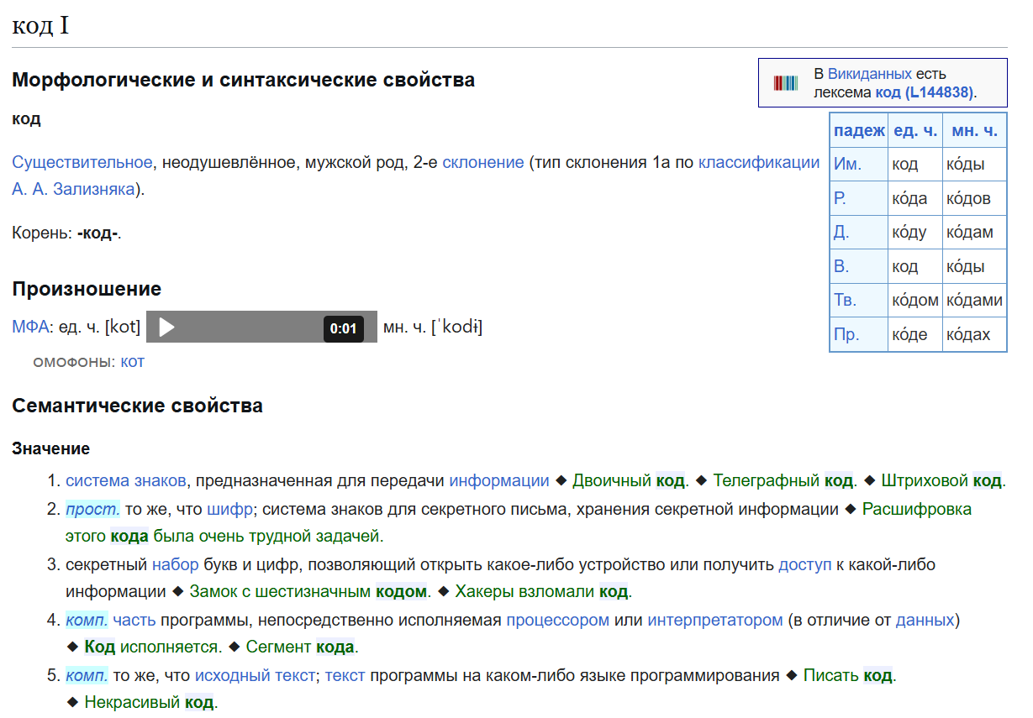

**БИТ (как произносить?)**

1 <https://ru.wiktionary.org/wiki/бит>

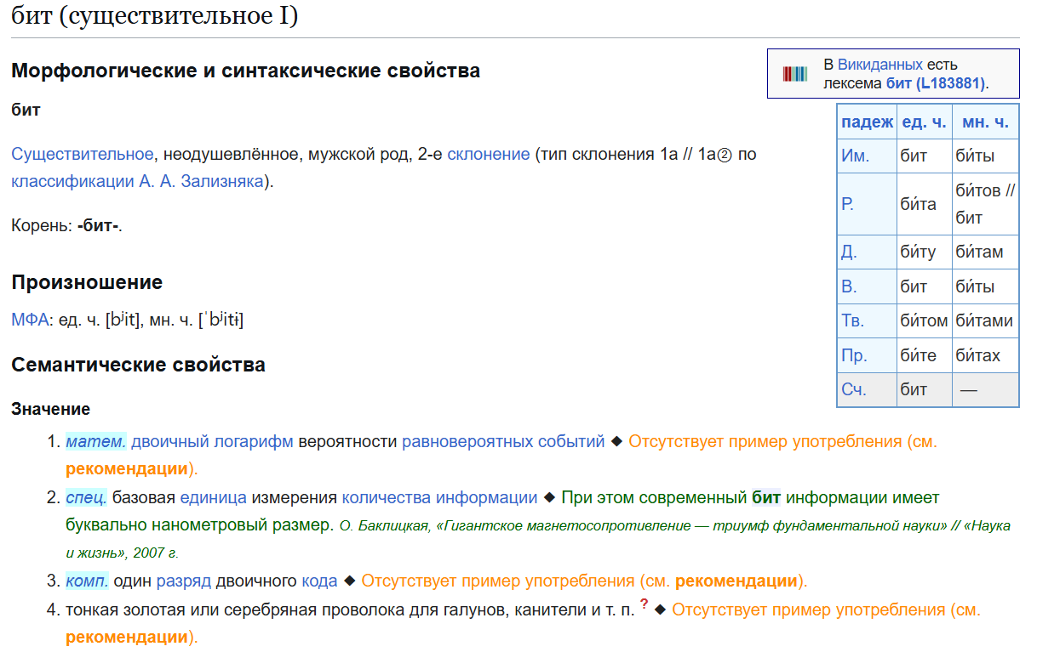

**И еще…**

<https://kartaslov.ru/значение-слова/бита>

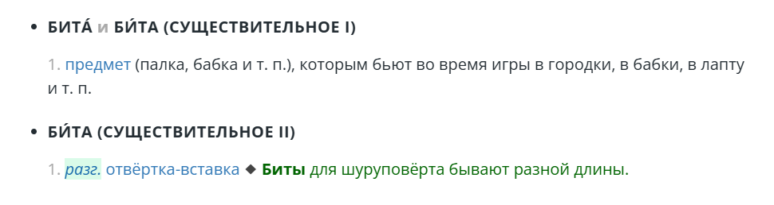

2 <https://ru.wiktionary.org/wiki/бита>

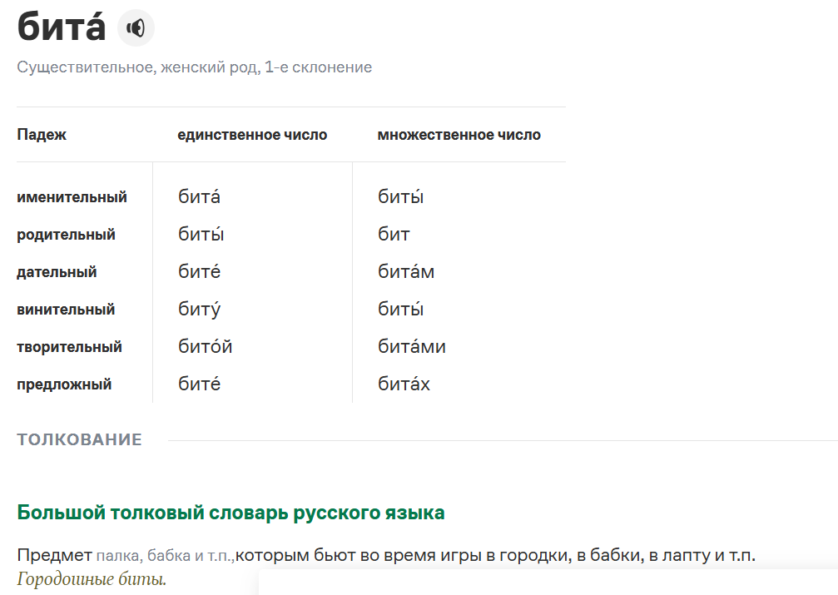

См. также: <https://gramota.ru/meta/bita>

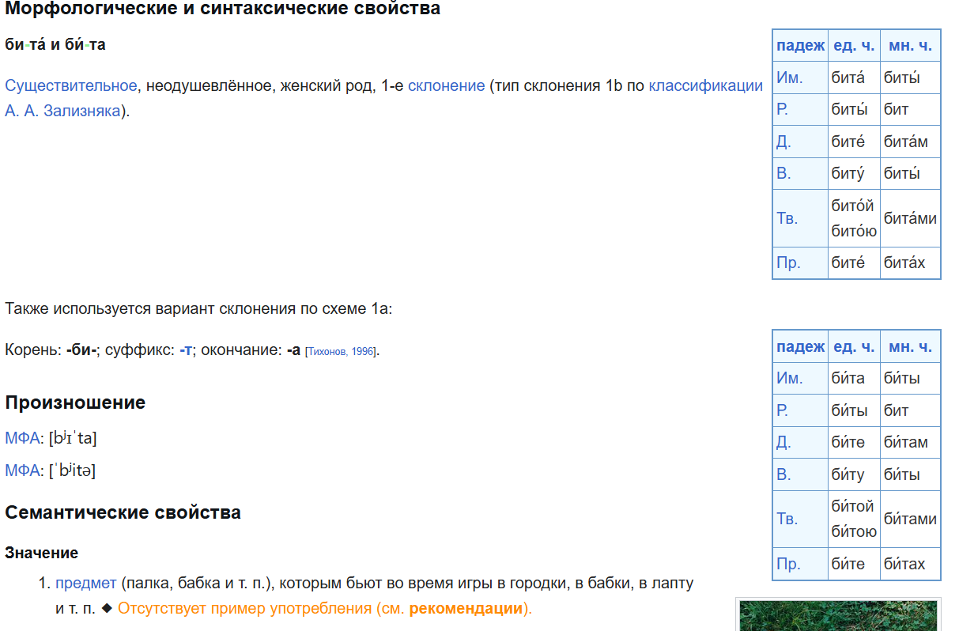

3 <https://ru.wiktionary.org/wiki/бита>

